ROZSTRZYGNIĘCIE SZKOLNEGO KONKURSU PLASTYCZNEGO-
„BEZPIECZNE I ZDROWE FERIE ZIMOWE”

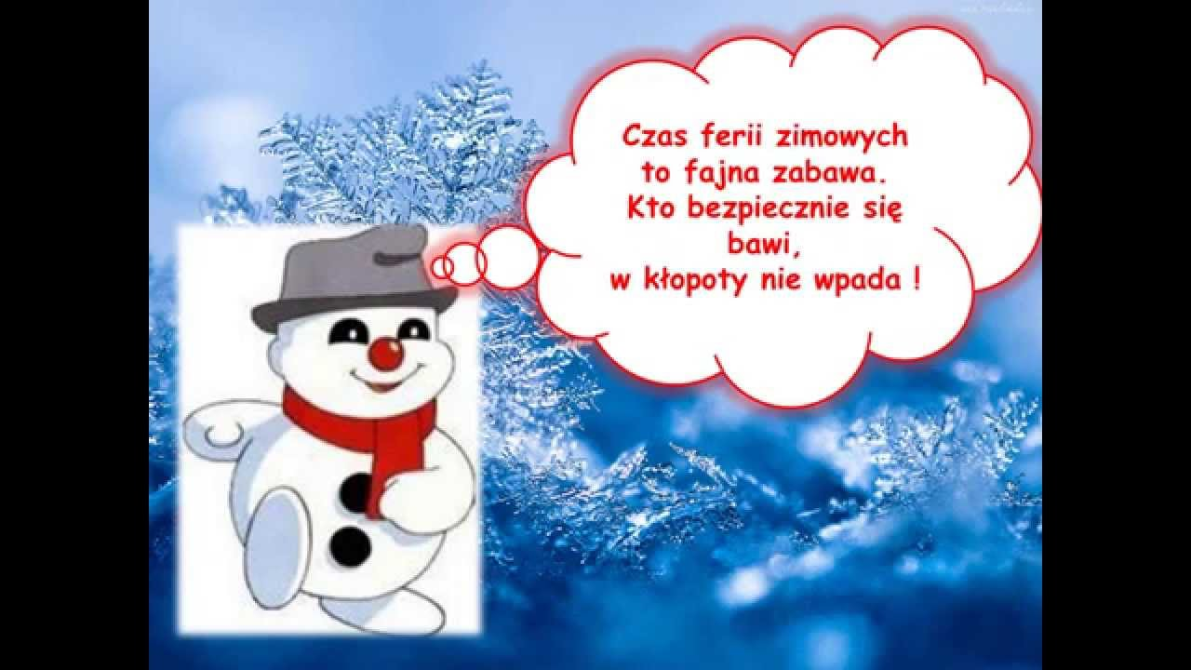

W dniu 12 lutego b.r. nastąpiło rozstrzygnięcie SZKOLNEGO KONKURSU PLASTYCZNEGO- „BEZPIECZNE I ZDROWE FERIE ZIMOWE” ogłoszonego przez dyrektora szkoły.
W kategorii kl. 0-I nagrodę otrzymała uczennica kl. I- Paulina Gardyan.
W kategorii kl. II-III nagrodę otrzymała uczennica kl. II-Izabella Potoczna.
W kategorii kl. IV-VI nagrodę otrzymała uczennica kl. VI- Marcelina Balicka.
Zwyciężczynie konkursu w nagrodę otrzymały ciekawe książki.
Następnie wszyscy uczniowie wzięli udział w zajęciach przeprowadzonych przez dyrektora szkoły na temat bezpieczeństwa podczas zbliżających się ferii zimowych. Omówione zostały zasad bezpieczeństwa podczas zabaw zimowych, odpowiednie miejsce na bezpieczne zabawy zimowe oraz w jaki sposób należy właściwie się zachowywać przestrzegając bezpieczeństwa własnego i innych. Przypomniane zostały również numery telefonów alarmowych oraz zasady właściwego korzystania z tych numerów. Dzięki tym zajęciom uczniowie powinni: zaproponować i zorganizować bezpieczną i wesołą zabawę dla rówieśników; odróżnić miejsca zabaw bezpiecznych od niebezpiecznych; ocenić postępowanie rówieśników i odmówić udziału w zabawie niebezpiecznej; dobrać odpowiedni strój do warunków atmosferycznych i okoliczności.
Na zakończenie dyrektor szkoły życzyła wszystkim zdrowych, bezpiecznych i radosnych ferii zimowych, aby były one aktywne ruchowo na świeżym powietrzu oraz spędzone również z ciekawą książką.

